Многообразие методов текстовой стеганографии подразделяется на синтаксические методы, которые не затрагивают семантику текстового сообщения, и лингвистические, которые основаны на эквивалентной трансформации текстовых файлов-контейнеров, сохраняющей смысловое содержание текста, его семантику.

К синтаксическим методам компьютерной стеганографии, которые характеризуются сравнительно невысокой эффективностью (с точки зрения объема встраиваемой информации), относятся следующие:

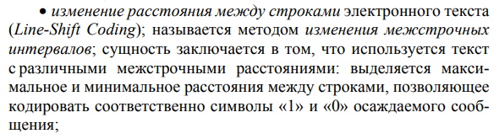

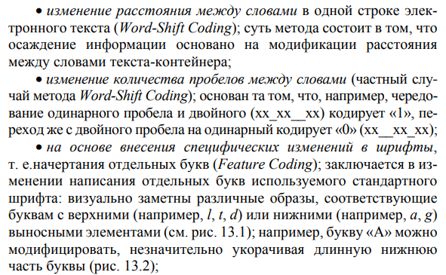

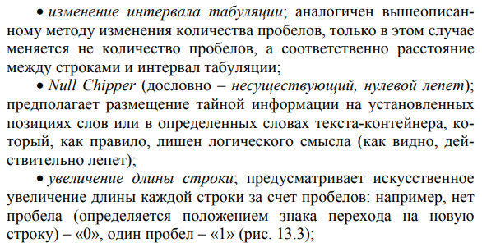

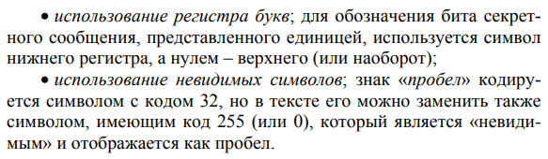

Рассмотренные базовые методы могут применяться независимо и совместно, сохраняют исходный смысл текста, а обеспечиваемые ими показатели плотности кодирования при совмещении складываются. Еще одна важная особенность. Перечисленные методы работают успешно до тех пор, пока тексты представлены в коде ASCII.

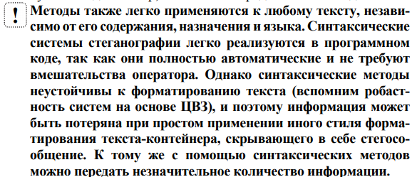

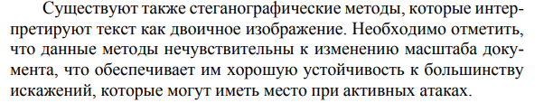

**ЛИНГВИСТИЧЕСКИЕ**

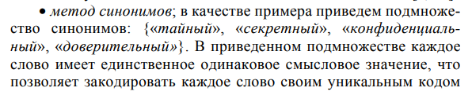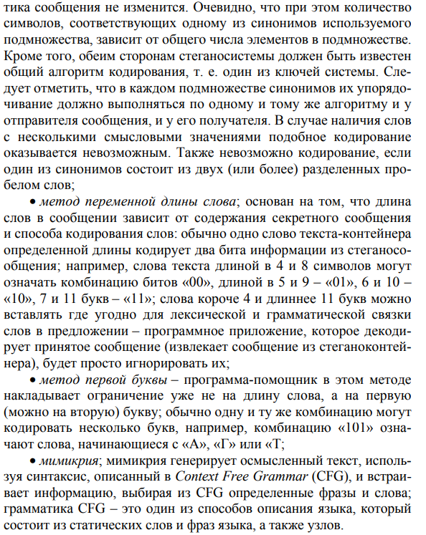

**Методы текстовой стеганографии на основе модификации цветовых и пространственно-геометрических параметров символов текста-контейнера**

Апрош определяет расстояние между соседними символами текста. Фактически апрош состоит из двух таких расстояний – полуапрошей, являющихся как бы пространством, прилегающим к каждому из символов-соседей. Согласно существующим техническим правилам набора нормальный апрош должен быть равен половине кегля (размера) шрифта.

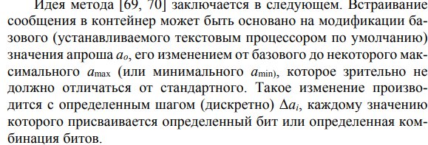

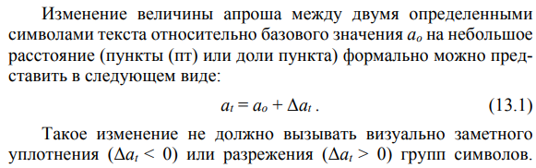

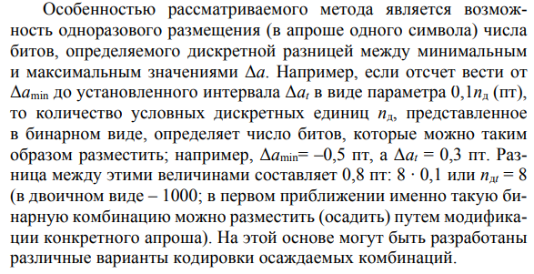

**Метод на основе кернинга**

